Министерство образования Республики Беларусь
Учреждение образования
«БЕЛОРУССКИЙ ГОСУДАРСТВЕННЫЙ УНИВЕРСИТЕТ
ИНФОРМАТИКИ И РАДИОЭЛЕКТРОНИКИ»
Факультет компьютерных систем и сетей
Кафедра электронных вычислительных машин
Дисциплина: Жизненный цикл разработки программного обеспечения
ОТЧЁТ
по лабораторной работе № 3
на тему
«Разработка и документирование бизнес-требований»
Проект «BookShelf – система управления личной библиотекой»

Студент гр. 450503 | М.А. Самойлов
Преподаватель | О.М. Внук

Минск 2026
СОДЕРЖАНИЕ
1 Цель и задачи работы 3
2 Краткие теоретические сведения 4
2.1 Процессы инженерии требований 4
2.2 Виды требований 4
2.3 Спецификация требований к ПО 5
2.4 Предметная область личной библиотеки 5
2.5 Моделирование на языке SysML v2 и прототипирование интерфейса 6
3 Описание выполненного варианта задания 7
3.1 Выбор проекта и технологий 7
3.2 Ролевая модель и выявление требований 7
3.3 Бизнес-цели и границы проекта 8
3.4 Модель требований в нотации SysML v2 8
3.5 Прототипы пользовательского интерфейса 11
3.6 Спецификация требований 14
3.7 Фиксация результатов в репозитории 18
3.8 Рецензирование и внесение изменений 18
4 Результаты работы 20
5 Ответы на контрольные вопросы 21
Заключение 22
Список использованных источников 23
Приложение А (справочное) Фрагмент модели требований SysML v2 24
Приложение Б (справочное) Структура материалов и команды Git 24
1 ЦЕЛЬ И ЗАДАЧИ РАБОТЫ
Целью лабораторной работы является изучение процесса выявления и документирования требований к программному обеспечению (ПО), освоение составления спецификации требований (Software Requirements Specification, SRS) по шаблону кафедры и получение навыков совместной работы с требованиями в форме ролевой игры «Заказчик – менеджер проекта».
Для достижения цели необходимо решить следующие задачи:
1 Выбрать тему сквозного проекта на весь курс, тип приложения, технологии и границы, придумать название и сообщить его преподавателю.
2 Провести совместно с напарником интервью в ролях заказчика и менеджера проекта и собрать бизнес-требования.
3 Разработать графическую часть: модель требований на языке
SysML v2 и мокапы пользовательского интерфейса в формате PNG.
4 Заполнить шаблон srs/srs-template.md, добавить в документ ссылки на графические материалы.
5 Зафиксировать результат в отдельной ветке репозитория и оформить запрос на слияние (pull request) для рецензирования.
6 Проанализировать замечания заказчика, принять конструктивные, обосновать отклонённые и внести изменения в спецификацию.
7 Подготовить ответы на контрольные вопросы.
2 КРАТКИЕ ТЕОРЕТИЧЕСКИЕ СВЕДЕНИЯ
В разделе изложены понятия, на которые опирается выполнение работы: процессы инженерии требований, виды требований, назначение и структура SRS, особенности предметной области и средства моделирования.

2.1 Процессы инженерии требований

Инженерия требований (Requirements Engineering) объединяет выявление, анализ, документирование, проверку и сопровождение требований на протяжении всего жизненного цикла ПО [1]. Её
задача – устранить разрыв между потребностями заказчика и тем, что фактически создаёт команда разработки. Процесс включает пять групп действий:
1 Выявление требований: интервью, наблюдение за работой пользователей, анализ документов, ролевые игры, прототипирование.
2 Анализ и согласование: поиск противоречий, определение приоритетов, проверка осуществимости, фиксация границ проекта.
3 Спецификация: запись требований в виде структурированного документа и моделей.
4 Проверка: оценка полноты, непротиворечивости и проверяемости требований, согласование документа с заказчиком.
5 Управление изменениями: контроль версий документа, оценка влияния изменений, поддержка трассируемости.

2.2 Виды требований

В соответствии со стандартом ISO/IEC/IEEE 29148 [2] требование – это условие или возможность, необходимая пользователю для решения задачи или достижения цели, либо условие, которому должна удовлетворять система. Требования принято делить на уровни:
– бизнес-требования – цели организации или заказчика, объясняющие, зачем создаётся продукт;
– пользовательские требования – задачи, которые пользователь должен решать с помощью продукта (варианты использования, пользовательские истории);
– функциональные требования – наблюдаемое поведение системы: какие данные и как она обрабатывает;
– нефункциональные требования – свойства и ограничения: производительность, безопасность, надёжность, переносимость, стоимость.

2.3 Спецификация требований к ПО

Спецификация требований – документ, в котором все заинтересованные стороны фиксируют, что должна делать система, не определяя способ реализации [3]. Хорошая спецификация однозначна, полна, проверяема, непротиворечива, допускает изменения и позволяет проследить связь «требование – проект – тест». Каждому требованию присваивается уникальный неизменяемый идентификатор вида REQ-[AREA]-[NNN], где AREA обозначает категорию (FUNC – функциональные, INT – интерфейсы, PERF – производительность, SEC – безопасность и т. д.). Для приоритизации применяется метод MoSCoW: «обязательно» (Must), «следует» (Should), «можно» (Could), «не в этой версии» (Won’t).

2.4 Предметная область личной библиотеки

Управление личной библиотекой предполагает хранение сведений о книгах и их текущем состоянии чтения. Для записи достаточно указать название, автора и общее число страниц; жанр, год издания, ISBN и заметка могут быть дополнительными полями. Для каждой книги система хранит текущую страницу и дату последнего изменения прогресса. Текущая страница должна быть целым числом от нуля до общего количества страниц. Статус чтения определяется прогрессом: «Не начата», «Читаю» или «Прочитана».

$R=\left(\frac{Pтек}{Pвсего}\right)*100\%$ (2.1)

где R – процент прочитанного объёма книги;
$Pтек$ – текущая страница, сохранённая пользователем;
$Pвсего$ – общее количество страниц книги, положительное целое число.
Вычисление процента по сохранённым страницам даёт воспроизводимый результат. Значение $Pтек$ не может быть меньше нуля или больше $Pвсего$; при завершении книги $Pтек$ равно $Pвсего$, а прогресс равен
100 %.

2.5 Моделирование на языке SysML v2 и прототипирование интерфейса

SysML v2 (Systems Modeling Language) позволяет описывать требования, участников, структуру системы и связи между ними, например удовлетворение требования элементом системы [4]. Текстовая модель дополняет графические представления. Мокапы экранов помогают согласовать поля каталога, сценарии поиска и порядок обновления прогресса до начала реализации.
3 ОПИСАНИЕ ВЫПОЛНЕННОГО ВАРИАНТА ЗАДАНИЯ

В соответствии с заданием выбран сквозной проект
BookShelf – настольное приложение для ведения личного каталога книг, поиска и сортировки записей, а также отслеживания прогресса чтения. Ниже описаны выбранные технологии, бизнес-цели, границы проекта, модели требований и прототипы интерфейса.

3.1 Выбор проекта и технологий

Проекту присвоено название BookShelf. Основные параметры проекта приведены в таблице 3.1.

Таблица 3.1 – Параметры проекта
Параметр | Значение
Название | BookShelf – система управления личной библиотекой
Тип приложения | Настольное приложение (Windows Desktop, WPF)
Язык разработки | C#, .NET 10
Предпочтительные технологии | WPF, SQLite; локальная работа без сетевых сервисов
Источник данных | Сведения о книгах и прогрессе, вводимые владельцем библиотеки
Внешние сервисы | Не используются в версии 1.0
Язык описания требований | Русский; Markdown и SysML v2
Репозиторий | https://github.com/ownage69/SDLC

3.2 Ролевая модель и выявление требований

В учебной ролевой модели заказчиком выступает Новицкий Егор Юрьевич (учетная запись Github jegorix), а менеджером проекта – автор отчёта. Требования сформулированы на основе заданного варианта и типовых задач владельца коллекции; замечания к прототипам в разделе 3.8 приведены как смоделированный учебный пример. Выявлены следующие проблемы:
1 Сведения о книгах хранятся в разных местах, поэтому сложно быстро получить актуальный список личной коллекции.
2 При большом каталоге поиск по названию или автору занимает время, а сортировка записей выполняется вручную.
3 Владелец не всегда помнит, какие книги уже начал читать и на какой странице остановился.
4 Нет единого наглядного представления статуса книги и доли прочитанного объёма.

3.3 Бизнес-цели и границы проекта

Из выявленных проблем сформулированы три бизнес-цели с измеримыми критериями достижения (таблица 3.2).

Таблица 3.2 – Бизнес-цели проекта
Цель | Содержание | Критерий достижения
БЦ-1 | Собрать личный каталог в одном месте | Записи доступны в едином каталоге; проверка на коллекции из 5000 записей
БЦ-2 | Ускорить поиск и сортировку | Поиск по названию или автору для |  95 % запросов занимает не более 2 с
БЦ-3 | Сделать прогресс чтения наглядным | После сохранения страницы отображаются корректный процент и статус книги

В границы версии 1.0 входят: локальный каталог книг; добавление, редактирование и удаление записей; поиск по названию, автору и ISBN; фильтрация по жанру и статусу чтения; сортировка по названию, автору, году и прогрессу; карточка книги; сохранение текущей страницы и вычисление процента чтения; статусы «Не начата», «Читаю» и «Прочитана»; локальное хранение данных. За границы вынесены синхронизация между устройствами, учёт электронных файлов книг, покупка и выдача книг, рекомендации, интеграция с внешними каталогами, социальные функции и мобильная версия.

3.4 Модель требований в нотации SysML v2

Читатель взаимодействует с каталогом, поиском, сортировкой и карточкой книги; обновление прогресса доступно из карточки книги. Основные варианты использования показаны на рисунке 3.1.
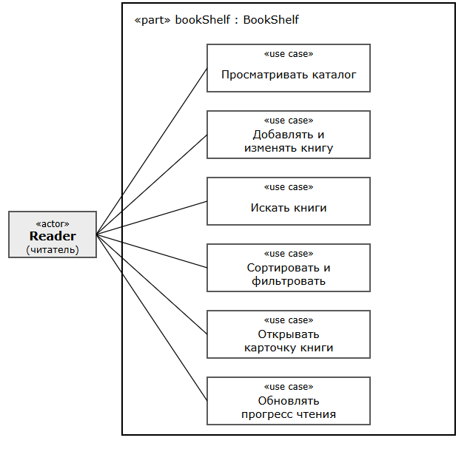
Рисунок 3.1 – Диаграмма вариантов использования

Функциональные требования сгруппированы по управлению каталогом, поиску, сортировке, учёту прогресса и локальному хранению данных (рисунок 3.2).
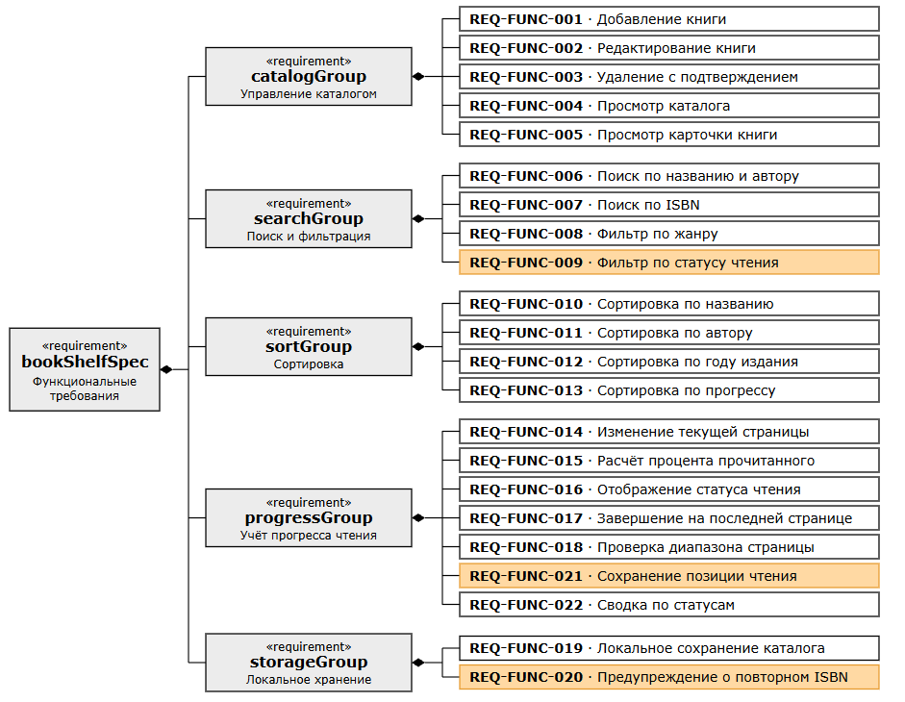
Рисунок 3.2 – Иерархия функциональных требований

Нефункциональные требования сгруппированы по производительности, надёжности, удобству использования, совместимости и сопровождаемости (рисунок 3.3). Текстовый фрагмент модели SysML v2 приведён в
приложении А.
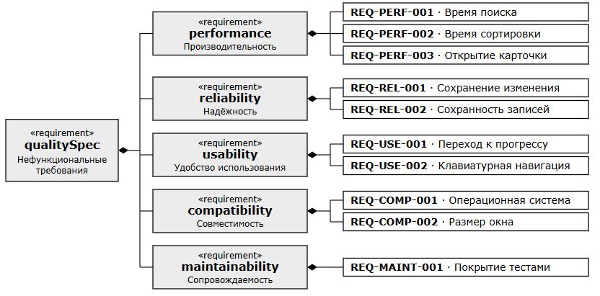
Рисунок 3.3 – Иерархия нефункциональных требований

3.5 Прототипы пользовательского интерфейса

Для согласования состава экранов подготовлены пять мокапов настольного приложения в формате PNG. В них показаны каталог, поиск и сортировка, карточка книги, добавление записи и сводка прогресса чтения.
Экран каталога (рисунок 3.4) содержит список книг, краткую статистику, строку поиска, выбор сортировки и статусы чтения.
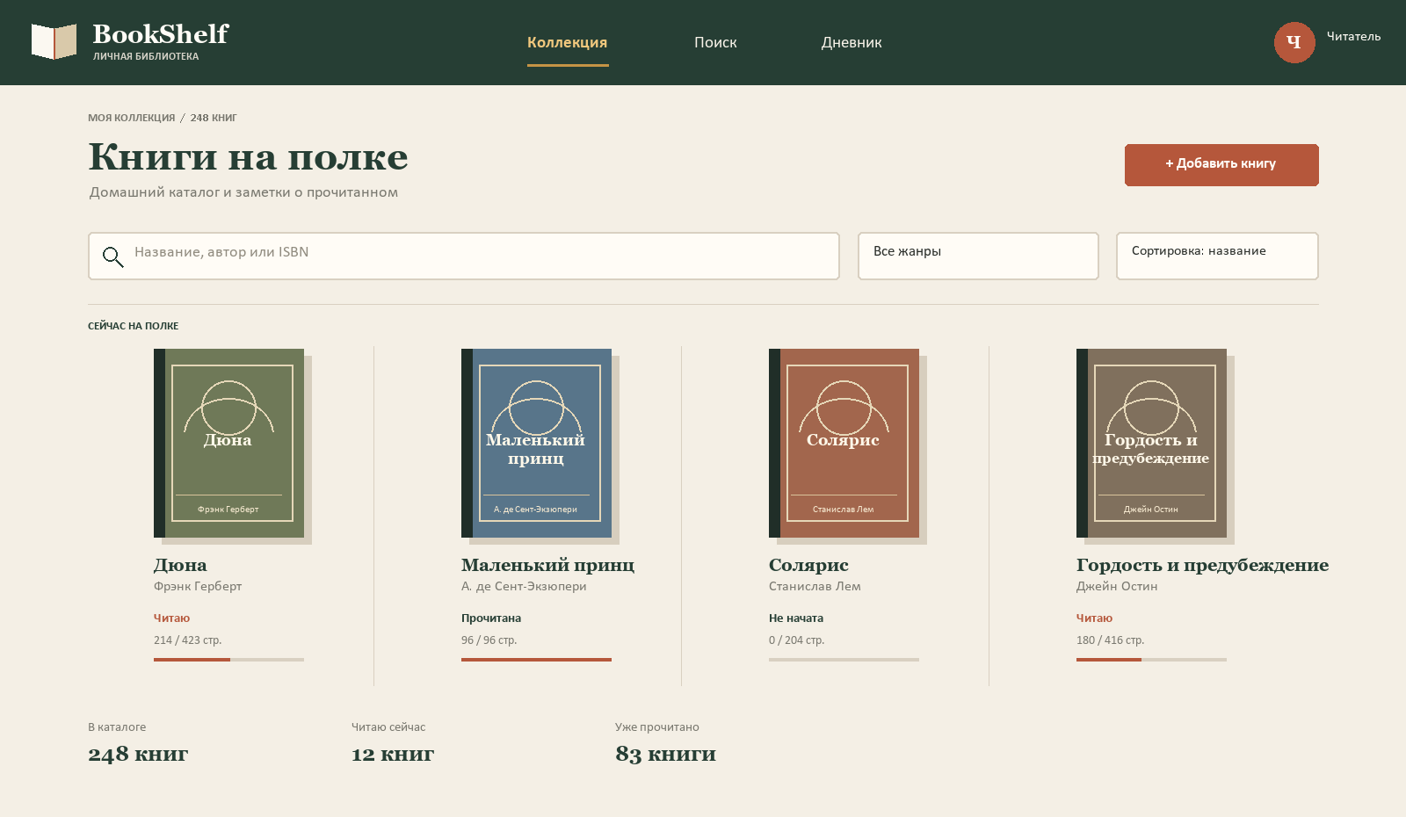

Рисунок 3.4 – Экран «Каталог»

Экран поиска (рисунок 3.5) показывает поисковый запрос, фильтры по жанру и статусу, сортировку и найденные записи.
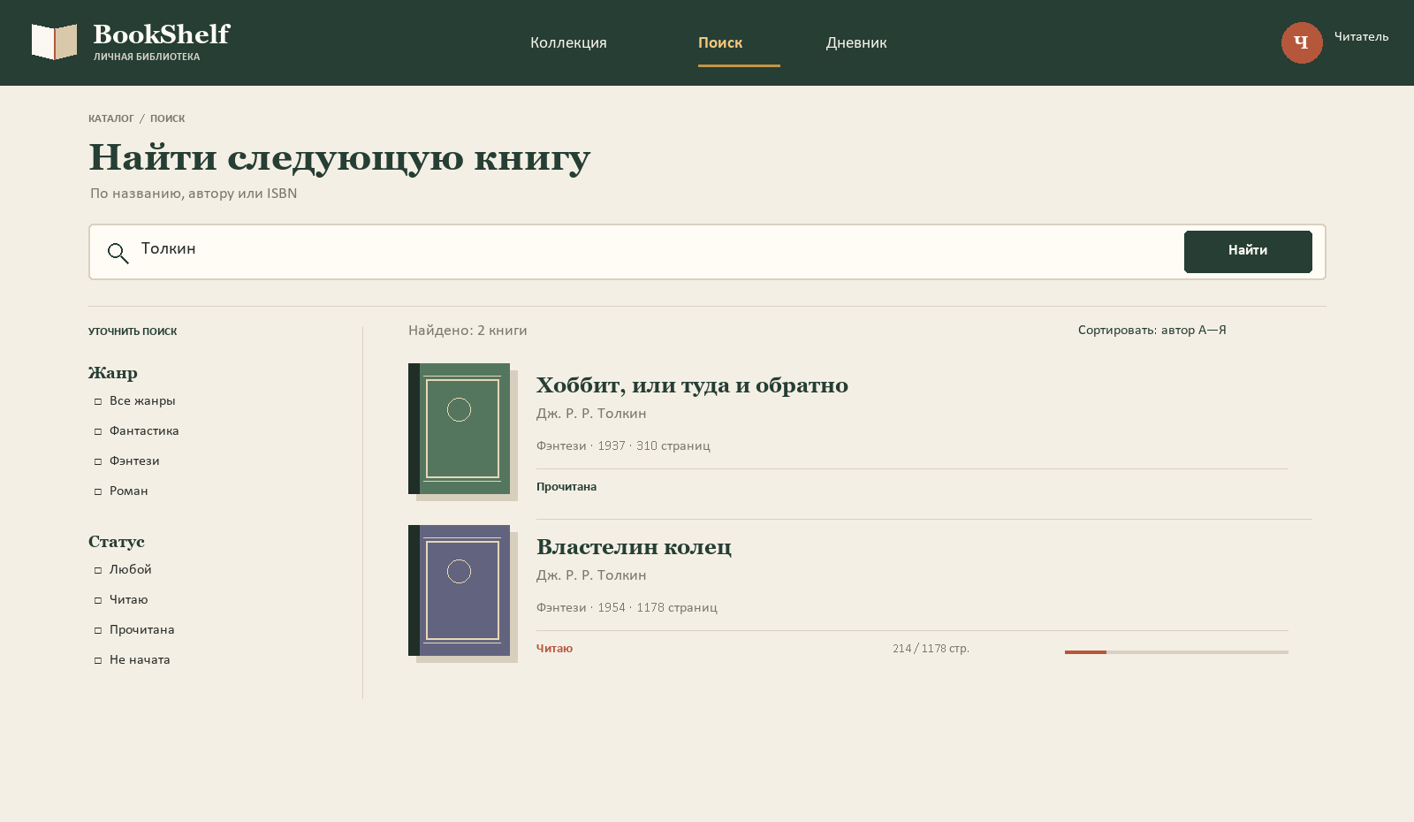
Рисунок 3.5 – Экран «Поиск и сортировка»

Карточка книги (рисунок 3.6) показывает библиографические сведения, текущую страницу, общее число страниц и вычисленный процент прочитанного объёма.

Рисунок 3.6 – Карточка книги и прогресс чтения

Форма добавления книги (рисунок 3.7) содержит обязательные поля названия, автора и количества страниц, а также необязательные сведения.
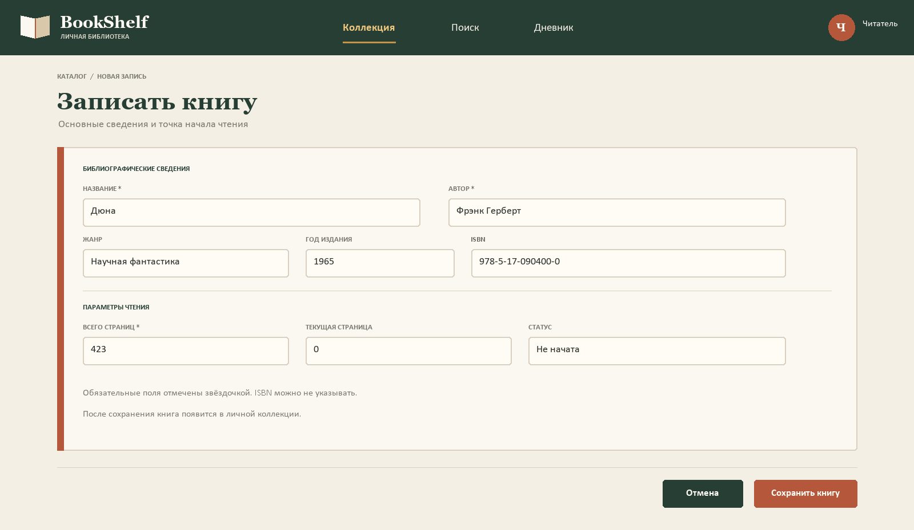
Рисунок 3.7 – Экран «Добавление книги»

Дневник чтения (рисунок 3.8) показывает достижение месячной цели, активность за последние 7 дней и текущий прогресс книг, чтение которых не завершено.
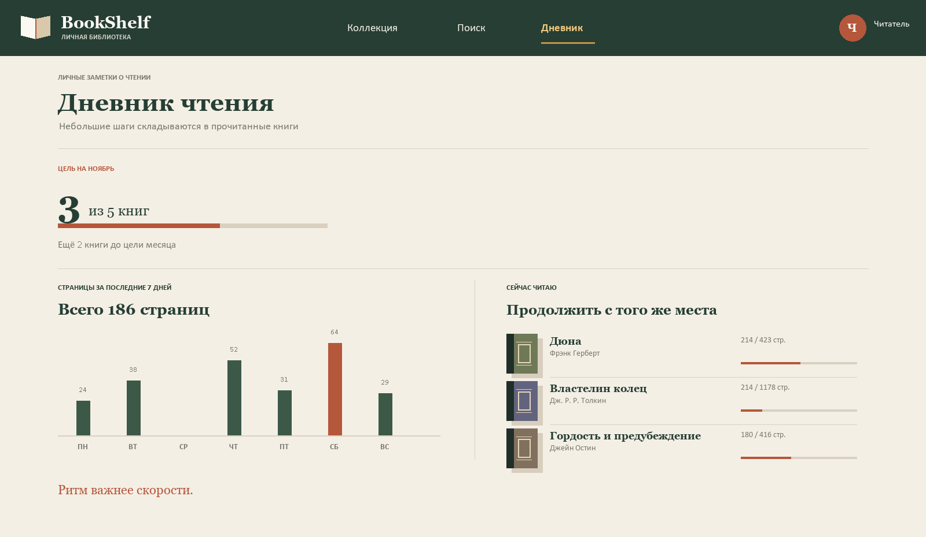
Рисунок 3.8 – Экран «Прогресс чтения»

3.6 Спецификация требований

Спецификация требований подготовлена как проект документа srs/srs.md версии 0.2. В перечне выделены 22 функциональных и 10 ключевых нефункциональных требований. Для функциональных требований указаны идентификатор, формулировка, приоритет и итерация; критерии приёмки и методы проверки ключевых правил приведены в таблицах 3.4–3.6.

Таблица 3.3 – Функциональные требования
Идентификатор | Название | Приоритет | Итерация
REQ-FUNC-001 | Добавление книги | Must | 1
REQ-FUNC-002 | Редактирование сведений о книге | Must | 1
REQ-FUNC-003 | Удаление книги с подтверждением | Should | 2
REQ-FUNC-004 | Просмотр каталога | Must | 1
REQ-FUNC-005 | Просмотр карточки книги | Must | 1
REQ-FUNC-006 | Поиск по названию и автору | Must | 1
REQ-FUNC-007 | Поиск по ISBN | Could | 3
REQ-FUNC-008 | Фильтр по жанру | Should | 2
REQ-FUNC-009 | Фильтр по статусу чтения | Should | 2
REQ-FUNC-010 | Сортировка по названию | Must | 1
REQ-FUNC-011 | Сортировка по автору | Should | 2
REQ-FUNC-012 | Сортировка по году издания | Should | 2
Продолжение таблицы 3.3
Идентификатор | Название | Приоритет | Итерация
REQ-FUNC-013 | Сортировка по прогрессу | Could | 3
REQ-FUNC-014 | Изменение текущей страницы | Must | 1
REQ-FUNC-015 | Расчёт процента прочитанного объёма | Must | 1
REQ-FUNC-016 | Отображение статуса чтения | Must | 1
REQ-FUNC-017 | Завершение книги при достижении последней страницы | Must | 1
REQ-FUNC-018 | Проверка диапазона текущей страницы | Must | 1
REQ-FUNC-019 | Локальное сохранение каталога | Must | 1
REQ-FUNC-020 | Предупреждение о повторном ISBN | Could | 3
REQ-FUNC-021 | Сохранение последней позиции чтения | Should | 2
REQ-FUNC-022 | Сводка количества книг по статусам | Could | 3

Ключевым является требование REQ-FUNC-014: система хранит текущую страницу и рассчитывает процент прочитанного объёма по формуле (2.1). Проверка границ значения и переходов между статусами приведена в таблице 3.5. Основные атрибуты записи сведены в таблицу 3.4.

Таблица 3.4 – Атрибуты книги и правила заполнения
Атрибут | Тип /  формат | Проверка | Назначение | Пример
Название | Строка, обязательно | Не пустое; до 200 символов | Отображение и поиск | Дюна
Автор | Строка, обязательно | Не пустое; до 150 символов | Отображение и поиск | Фрэнк Герберт
Жанр | Строка, необязательно | До 80 символов | Фильтрация | Фантастика
Год издания | Целое, необязательно | Четыре цифры | Сортировка | 1965
ISBN | Строка, необязательно | 10 или 13 цифр | Поиск и дубликаты | 978-5-17-090400-0

Продолжение таблицы 3.4
Атрибут | Тип /  формат | Проверка | Назначение | Пример
Всего страниц | Положительное целое | Больше нуля | Знаменатель прогресса | 423
Текущая страница | Целое | От 0 до общего числа страниц | Прогресс чтения | 214
Статус | Перечисление | Не начата / Читаю / Прочитана | Фильтр каталога | Читаю
Процент чтения | Вычисляемое число | От 0 до 100 % | Отображение прогресса | 50,7 %

Для проверки расчёта и изменения статуса в спецификацию включены контрольные примеры (таблица 3.5). Для каждой записи процент отображается как значение от 0 до 100 %, а недопустимая страница не сохраняется.

Таблица 3.5 – Контрольные примеры прогресса чтения
Проверка | Исходные данные | Ожидаемый результат
Начало чтения | 0 из 320 страниц | 0 %, «Не начата»
Малый прогресс | 1 из 320 страниц | 0,3 %, «Читаю»
Четверть книги | 80 из 320 страниц | 25 %, «Читаю»
Последняя страница | 319 из 320 страниц | 99,7 %, «Читаю»
Книга завершена | 320 из 320 страниц | 100 %, «Прочитана»
Страница отрицательная | −1 из 320 страниц | Отклонить; данные не менять
Страница больше общего числа | 321 из 320 страниц | Отклонить; данные не менять
Нулевое число страниц | 0 страниц всего | Запись не сохранять
Изменение объёма | 400 страниц, текущая 320 | Пересчитать:  80 %
Повтор ISBN | ISBN уже есть | Показать предупреждение
Ключевые нефункциональные требования содержат измеримые значения для поиска, сортировки, сохранения, совместимости и сопровождаемости (таблица 3.6). Персональные учётные записи и сетевые сервисы в версии 1.0 не предусмотрены.

Таблица 3.6 – Ключевые нефункциональные требования
Идентификатор | Показатель | Целевое значение
REQ-PERF-001 | Поиск, 95 % запросов | ≤ 2 с для 5000 записей
REQ-PERF-002 | Сортировка каталога | ≤ 1 с для 5000 записей
REQ-PERF-003 | Открытие карточки | ≤ 1 с
REQ-REL-001 | Сохранение изменения | ≤ 1 с
REQ-REL-002 | Сохранность записей | Подтверждённые записи доступны после перезапуска
REQ-USE-001 | Переход к изменению прогресса | ≤ 3 действий из каталога
REQ-USE-002 | Навигация клавиатурой | Tab, Enter и Esc для основных действий
REQ-COMP-001 | Операционная система | Windows 10 и Windows 11
REQ-COMP-002 | Минимальный размер окна | 1280 × 720 пикселей
REQ-MAINT-001 | Покрытие тестами каталога и прогресса | Не менее 80 %

Модель данных, на которую опираются требования, показана на
рисунке 3.9.

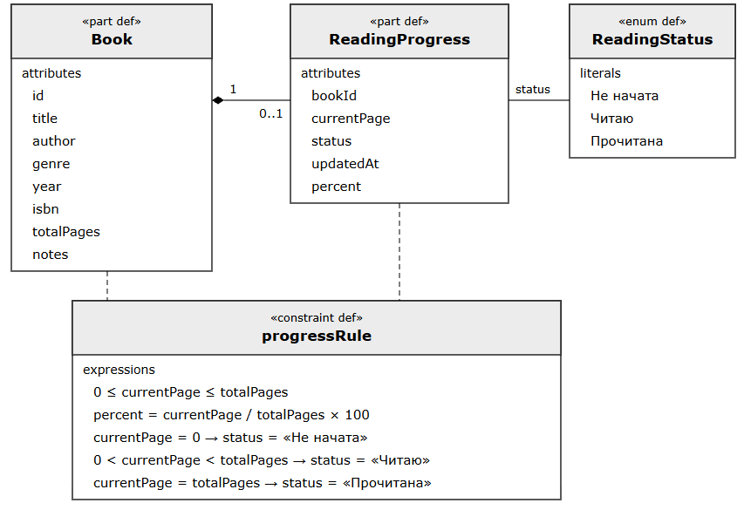

Рисунок 3.9 – Модель предметной области

Матрица верификации связывает каждое требование с методом проверки (испытание, анализ, инспекция или демонстрация) и проверяемым артефактом. На стадии спецификации проверки запланированы; результаты будут отмечаться после реализации.

3.7 Фиксация результатов в репозитории

Для хранения материалов рекомендуется использовать отдельную ветку lab3-library в репозитории, созданном при выполнении лабораторной работы № 2 [5]. В состав изменений входят спецификация, PNG-макеты и исходник модели SysML v2. Пример структуры и команд Git приведён в приложении Б; команды являются заготовкой для фиксации результата.

3.8 Рецензирование заказчиком и внесение изменений

Для демонстрации процесса рецензирования смоделирован учебный пример: заказчик оставляет четыре замечания к спецификации и мокапам. Три замечания приняты, одно отложено с обоснованием. Это пример обсуждения, а не сведения о реально созданном pull request; решения сведены в таблицу 3.7.
Таблица 3.7 – Смоделированные замечания и решения
Замечание | Решение | Обоснование
Добавить быстрый фильтр по статусу | Принято: REQ-FUNC-009 | Статус помогает выбрать следующую книгу
Сохранять последнюю позицию чтения | Принято: REQ-FUNC-021 | Снижает риск потерять место чтения
Предупреждать о повторном ISBN | Принято: REQ-FUNC-020 | Предупреждение снижает число дублей
Синхронизировать каталог через облако | Отложено за границы v1.0 | Нужны учётные записи, сеть и отдельное согласование

В смоделированном примере добавлены фильтр по статусу чтения и восстановление последней позиции; также уточнено предупреждение о повторном ISBN. Синхронизация через облако отложена за границы версии 1.0, поскольку требует учётных записей, сетевой инфраструктуры и отдельного согласования. Учебная версия документа обозначена как 0.2; диаграммы, мокапы и модель SysML v2 отражают перечисленные решения.
4 РЕЗУЛЬТАТЫ РАБОТЫ

Результаты работы представлены в виде проекта требований и иллюстративных материалов. Оформление отчёта будет уточнено студентом согласно действующим требованиям кафедры.
1 Выбран проект BookShelf – настольная система личной библиотеки; определены назначение, технологии, границы и измеримые бизнес-цели.
2 Подготовлен перечень из 22 функциональных и 10 ключевых нефункциональных требований с идентификаторами, приоритетами и способами проверки ключевых правил.
3 Для учёта чтения определены проверяемые ограничения текущей страницы, статусы книги и формула вычисления процента прогресса.
4 Подготовлены модель вариантов использования, иерархии функциональных и нефункциональных требований, текстовый фрагмент SysML v2 и модель предметной области.
5 Созданы пять PNG-мокапов экранов каталога, поиска, карточки книги, добавления записи и прогресса чтения.
6 Рецензирование показано в виде учебного сценария: три замечания приняты, одно отложено; реальные действия в GitHub не утверждаются.
7 Материалы задают основу для дальнейшего проектирования и реализации приложения.
5 ОТВЕТЫ НА КОНТРОЛЬНЫЕ ВОПРОСЫ

Ответы подготовлены с учётом проекта BookShelf – системы управления личной библиотекой.
Вопрос 1. Какие ресурсы ограничены и волнуют заказчика, заказывающего разработку ПО?
Для заказчика ограничены бюджет и срок разработки, а также время на уточнение требований и приёмку результата. Для настольного приложения дополнительно важны стоимость сопровождения и сохранность локального каталога.

Вопрос 2. Хорошо ли, когда заказчик видит только один раз разработанное ПО, когда оно готово? Почему?
Нет. Если заказчик впервые видит продукт только после завершения разработки, несоответствие ожиданиям обнаруживается поздно и исправляется дороже. Промежуточные модели и мокапы позволяют согласовать состав полей, порядок поиска и вид прогресса до начала реализации.

Вопрос 3. Стоит ли обращаться к заказчику на протяжении этапа сбора требований, разработки, если какие-либо из них не ясны? Что это даст?
Стоит. Уточнение неоднозначного требования помогает не подменять потребность заказчика догадкой разработчика. Для личной библиотеки ранний вопрос, например, о том, считать ли книгу прочитанной автоматически при достижении последней страницы, фиксирует проверяемое правило и уменьшает переделки.

Вопрос 4. Что такое требование к ПО?
Требование к ПО – это документированное условие или возможность, необходимая пользователю для решения задачи, либо свойство, которому должна удовлетворять система [2]. Пример: текущая страница книги должна быть целым числом от нуля до общего количества страниц; после сохранения система пересчитывает процент чтения.

Вопрос 5. Как правило, обладает ли заказчик в начале разработки ПО ясным видением того, что должно получиться в итоге? Что сделать для того, чтобы уменьшить затраты заказчика?
Как правило, ясного представления о конечных экранах и деталях поведения у заказчика нет. Снизить затраты помогают:
1 Мокапы экранов показывают предполагаемый интерфейс до написания кода.
2 Минимальная первая версия позволяет проверить ценность функций на реальном каталоге.
3 Короткие итерации и регулярные показы выявляют расхождения раньше.
4 Приоритизация MoSCoW направляет работу сначала на обязательные функции.

Вопрос 6. Как правило, меняются ли требования во время разработки проекта? Как организовать работу с заказчиком так, чтобы свести затраты на переделывание ПО к минимуму?
Требования обычно уточняются по мере знакомства с прототипом и продуктом. Чтобы уменьшить стоимость переделок:
1 Записывать каждое изменение, оценивать влияние и фиксировать решение заказчика в версии спецификации.
2 Работать короткими итерациями и планировать новые пожелания в следующей.
3 Поддерживать связь «требование – модель – проверка», чтобы определить затронутые части.
4 Проверять сохранение, поиск и расчёт прогресса; проверка граничных значений предотвращает ошибки данных.
ЗАКЛЮЧЕНИЕ

В ходе лабораторной работы изучены выявление, анализ, документирование и сопровождение требований к ПО. Для
BookShelf – настольного приложения для личной библиотеки – определены каталог книг, поиск, сортировка и учёт прогресса чтения, бизнес-цели и границы первой версии.
Подготовлены функциональные и нефункциональные требования, модель SysML v2, модель предметной области и пять мокапов интерфейса. Примеры расчёта и проверки границ страницы позволяют проверить требования к прогрессу. Рецензирование представлено как учебный сценарий, который можно заменить фактическими замечаниями.
Подготовленные материалы могут использоваться как основа для дальнейшего проектирования и реализации проекта.
СПИСОК ИСПОЛЬЗОВАННЫХ ИСТОЧНИКОВ

[1] Вигерс, К. Разработка требований к программному обеспечению / К. Вигерс, Дж. Битти. – 3-е изд. – СПб. : БХВ-Петербург, 2014.
[2] ISO/IEC/IEEE 29148:2018. Systems and software engineering – Life cycle processes – Requirements engineering. – Geneva : ISO, 2018.
[3] IEEE Std 830-1998. IEEE Recommended Practice for Software Requirements Specifications. – New York : IEEE, 1998.
[4] OMG Systems Modeling Language (SysML) [Электронный ресурс]. – Режим доступа: https://www.omg.org/spec/SysML/. – Дата доступа: 01.11.2026.
[5] BSUIR-SDLC/SDLC: шаблоны проектной документации ПО [Электронный ресурс]. – Режим доступа: https://github.com/BSUIR-SDLC/SDLC.
[6] Дипломные проекты (работы). Общие требования: СТП 01–2024. – Минск: БГУИР, 2024.
[7] Лабораторная работа № 3. Разработка и документирование бизнес-требований: методические указания / БГУИР, кафедра ЭВМ. – Минск, [б. г.].
ПРИЛОЖЕНИЕ А
(справочное)
Фрагмент модели требований SysML v2
Ниже приведён фрагмент модели srs/sysml/bookshelf.sysml: система, базовые определения и требования к каталогу.
package PersonalLibraryRequirements {
doc /* Требования к настольному приложению BookShelf.
Учебный вариант 0.2: каталог и прогресс чтения. */
import ScalarValues::*;

part def Reader;
part def PersonalLibrary {
part catalogModule;
part searchModule;
part progressModule;
part localStorage;
}

requirement def FunctionalRequirement {
attribute priority : String; // Must | Should | Could
subject system : PersonalLibrary;
}
requirement def QualityRequirement {
attribute metric : String;
subject system : PersonalLibrary;
}

requirement bookShelfSpec {
doc /* Каталог, поиск, сортировка и учёт прогресса. */
requirement catalog {
requirement <'REQ-FUNC-001'> addBook : FunctionalRequirement {
doc /* Добавление записи книги. */
attribute :>> priority = "Must";
}
requirement <'REQ-FUNC-002'> editBook : FunctionalRequirement {
doc /* Изменение сведений о книге. */
attribute :>> priority = "Must";
}
}
requirement searchAndSort {
requirement <'REQ-FUNC-006'> searchBooks : FunctionalRequirement {
doc /* Поиск по названию и автору. */
attribute :>> priority = "Must";
}
requirement <'REQ-FUNC-010'> sortBooks : FunctionalRequirement {
doc /* Сортировка по выбранному полю. */
attribute :>> priority = "Must";
}
}
requirement readingProgress {
requirement <'REQ-FUNC-014'> updateProgress : FunctionalRequirement {
doc /* Текущая страница и расчёт процента. */
attribute :>> priority = "Must";
ПРИЛОЖЕНИЕ Б
(справочное)
Структура материалов и пример команд Git
Структура материалов проекта:
srs/
srs.md – спецификация требований, вариант 0.2
img/ – PNG-мокапы и диаграммы SysML v2
sysml/ – текстовая модель требований
Пример последовательности команд для отдельной ветки:
git checkout main
git pull origin main
git checkout -b lab3-library
git add srs/
git commit -m "Бизнес-требования BookShelf"
git push -u origin lab3-library

# пример фиксации уточнений после рецензирования
git add srs/
git commit -m "SRS v0.2: учтены замечания учебного сценария"
git push

